Лабораторная работа №1 “Unit tests”

**Выбранный проект**

Проект представляет собой реализацию упрощённой банковской системы на языке Python, содержащей класс BankAccount, моделирующий поведение банковского счёта пользователя.

Класс инкапсулирует базовые операции, которые доступны владельцу банковского счёта:

1. Открытие счёта: создание нового счёта с указанием владельца, начального баланса, типа счёта и процентной ставки (для накопительных счетов).

2. Пополнение (deposit): увеличение баланса счёта на заданную сумму.

3. Снятие средств (withdraw): уменьшение баланса на указанную сумму с проверкой достаточности средств.

4. Перевод (transfer): передача средств между двумя экземплярами класса BankAccount. Метод проверяет тип целевого счёта, баланс отправителя и корректность суммы перевода.

5. Начисление процентов (apply_interest): добавление процентов по ставке interest_rate для счетов типа "savings".

6. Получение баланса (get_balance) и истории операций (get_transactions): позволяют контролировать состояние счёта и просматривать все транзакции.

Каждая операция автоматически фиксируется в журнале транзакций с типом операции, суммой, балансом после операции и временем операции.

**Выделенные для тестирования компоненты:**

Критически важные участки программы, подлежащие тестированию:  
1. Инициализация объекта – корректное создание и валидация данных.  
2. Пополнение счёта – изменение баланса и проверка корректности суммы.  
3. Снятие средств – уменьшение баланса и обработка ошибок.  
4. Перевод между счетами – обновление балансов и контроль целостности.  
5. Начисление процентов – корректный расчёт и запись операции.

**Обоснование выбора**:

Именно эти участки содержат основную бизнес-логику и высокую вероятность ошибок при изменениях в коде, поэтому они критически важно покрыть их тестами.

**Написание тестов**

Для тестирования использовался фреймворк pytest. Каждый тест изолирован и проверяет конкретный аспект поведения программы. Ниже приведены примеры тестов.

Тест №1: Инициализация счёта

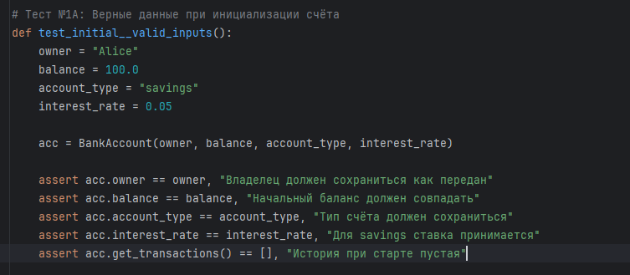

Тест проверяет корректно ли были сохранены имя владельца счёта, баланс, тип аккаунта, процентная ставка и то, что история при старте пустая.

Тест №2: Пополнение счёта

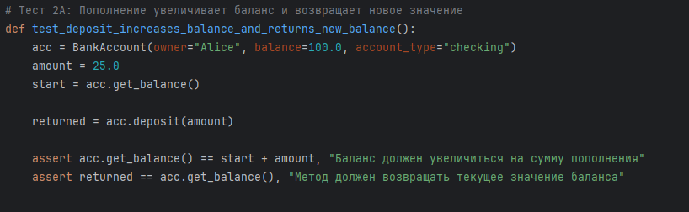

Тест проверяет корректно ли увеличивается баланс при пополнении.

Тест №3: Снятие средств

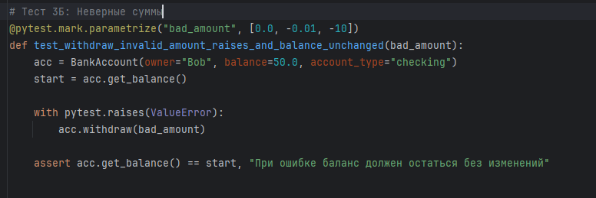

Тест задаёт несколько некорректных значений для операции снятия средств и проверяет выдаст ли программа ошибку.

Тест №4: Перевод между счетами

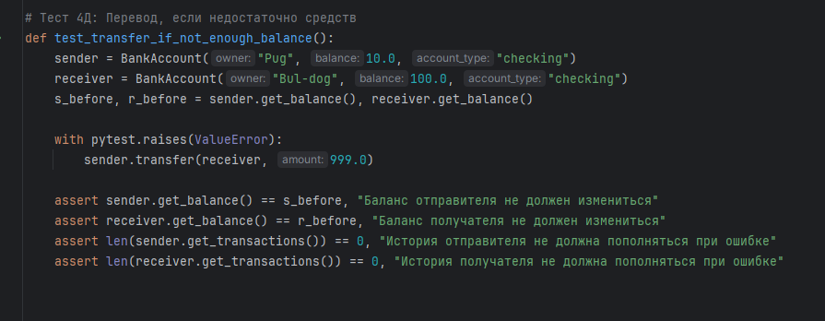

Тест проверяет, что при недостаточном количестве средств на аккаунте отправителя программа выдаст ошибку до перевода и баланс средств на счетах отправителя и получателя не изменится.

Тест №5: Начисление процентов

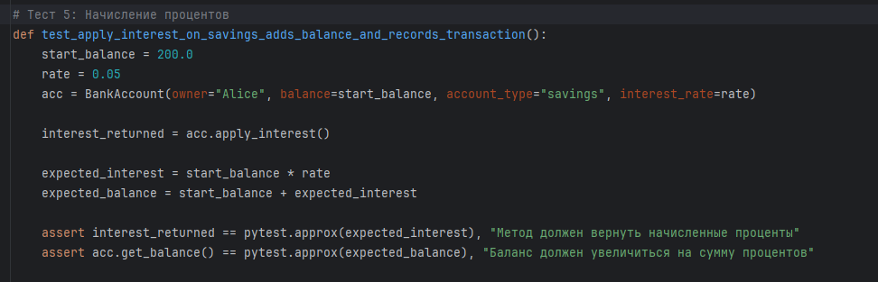

Тест проверяет корректно ли начисляются проценты на счёт пользователя.

**Результаты тестирования**

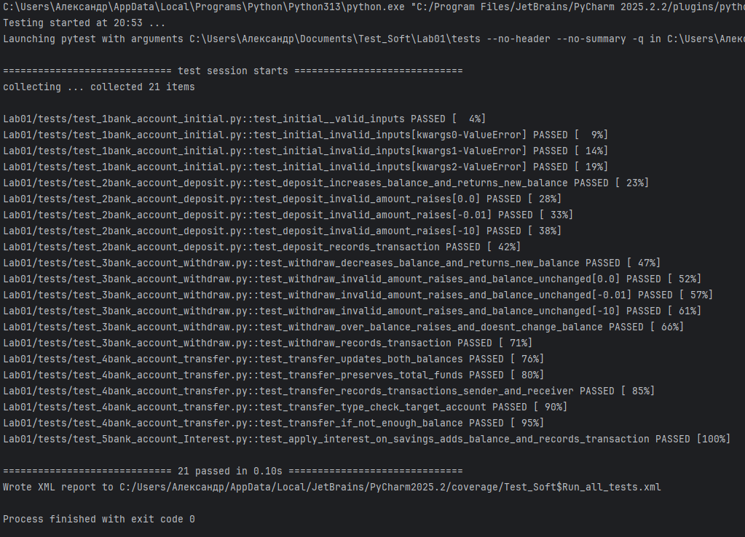

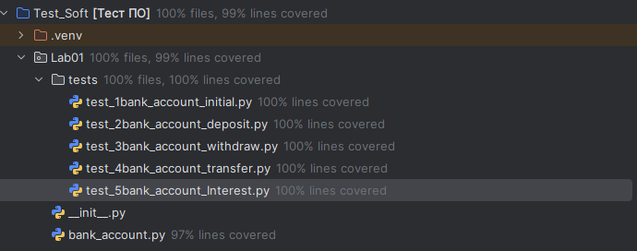

Все 21 теста завершились успешно и общее покрытие bank_account составило 97%

**Ссылка на Github:**